Консультация для родителей
на тему «Гаджеты для детей: польза или вред?»
Подготовила: воспитатель Сердакова Анна Степановна
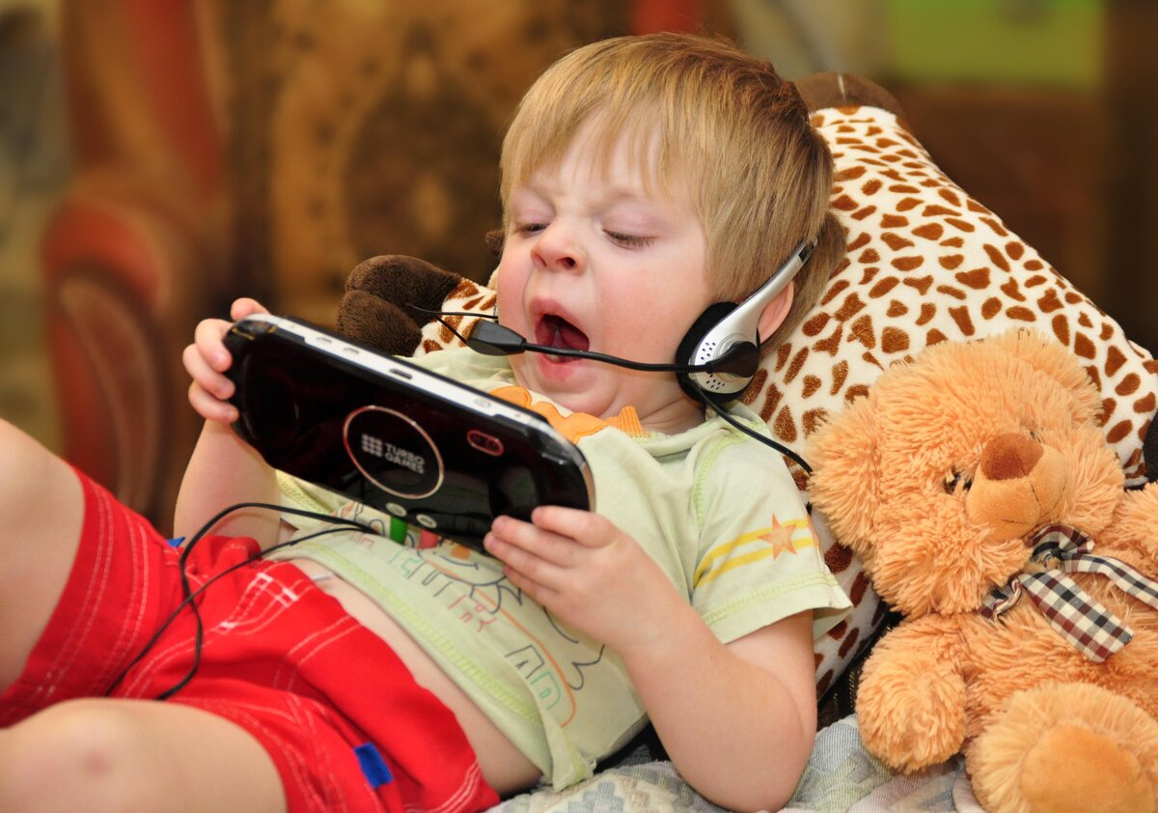
Все родители знают, насколько притягательны для детей телевизионные пульты, телефоны, клавиатуры и прочие «девайсы». Малыши гораздо активнее тянутся к ним, чем к погремушкам и сугубо детским забавам. В этом выражается не детский интерес к технике как таковой, а желание подражать взрослым, овладеть их умениями. Некоторые родители начинают этим пользоваться, чтобы отвлечь и занять ребенка. Тут кроется первая опасность: «чем бы дитя не тешилось, лишь бы не плакало».
До трех лет ребенка важно научить взаимодействовать с окружающим миром и людьми: доверять, устанавливать контакт, выражать свои чувства, верить в собственные силы. Для этого необходимо вовлекать детей в жизнь семьи, разговаривать сними, играть, общаться, гулять. Отвлечь малыша смартфоном или мультфильмом на планшете очень легко, но стоит ли? Цена лишних минут свободного времени слишком велика.
Можно наблюдать такую ситуацию: в детском кафе сидят ребятишки, уткнувшиеся каждый в свой планшет, а родители их кормят. Мамы и папы сетуют, что без планшета дети ведут себя неспокойно, убегают, балуются, отказываются есть. Но разве при использовании гаджетов ситуация лучше? Ребенок открывает рот машинально, не чувствуя вкуса еды и не контролирует насыщение. Это прямой путь к пищевым расстройствам: отказам от еды или перееданию.
3 правила для того, чтобы превратить гаджет в союзника:
1. Чем младше ребенок, тем меньше времени он должен проводить с электронными устройствами. Человеческое общение и познание реального мира – первично.
2. Недопустимо использовать гаджеты и телевизор во время еды.
3. «Отвоеванное» у гаджета время ребенок должен проводить в кругу близких людей, посвящать непосредственному живому общению, играм, прогулкам, книгам.
Так, справляясь с сиюминутной задачей, родители, сами того не осознавая, создают проблемы в будущем в виде нервных истощений, плохой саморегуляции, перевозбуждения, невозможности быть в реальности и смещения интереса от познания окружающего мира к миру виртуальному.
При этом полностью отказывать от достижений технической жизни и отрицать их пользу глупо. Гаджеты приходят на помощь в длительных автомобильных поездках, авиаперелетах, очередях и других ситуациях ожидания, когда двигательная невозможна и хочется пощадить нервы окружающих. Сенсорные панели развивают мелкую моторику, «умные» игры – логику, внимание, обучают элементарным знаниям в увлекательной форме.
Дошкольники: как избежать зависимости
Больше всего родители боятся развития компьютерной зависимости, когда ребенка кроме гаджетов ничего не интересует. Чтобы этого не произошло, нельзя отмахиваться от детей гаджетами: «Возьми планшет, я занята». Учтите их занимать себя другими способами – предлагайте собрать пазлы, порисовать, разукрасить картину, поиграть с конструктором. Самостоятельно находить себе занятие – очень важное умение, которое нужно сознательно развивать.
Случается, что отвлечь ребенка не получается: никакие занятия не идут в сравнение с электронными устройствами. Причина в том, что компьютерная игра – рафинированное удовольствие. В ней задействованы многие инстинкты, процесс действительно интересен, игрок имеет право на ошибку, может исправиться, подняться на другой уровень, почувствовать себя победителем. При этом как бы много ни было игры, ее всегда «мало». Важно научить ребенка самому себе сказать «стоп». Это касается любого удовольствия: конфет, телевизора, прогулок. Иногда помогает составление реального письменного договора с обязательствами сторон.
В целом у мальчиков потребность к победе выше, чем у девочек, поэтому они более склонны погружаться в игры. «Стрелялки», «гонки» - тоже преимущественно мужские занятия. В любом случае, чем ярче и значительней по сравнению с остальной жизнью впечатления ребенка от компьютерных игр, тем сильнее будет развиваться зависимость. Если в придуманной реальности он чувствует себя успешным, умным, ловким, авторитетным, а в обыденной жизни – нет, то уход от реальности станет чрезвычайно притягательным. Крайне важно, чтобы у детей было много других занятий и увлечений, где они смогут себя проявить: спорт, книги, прогулки, общение с друзьями, искусство и т. д.

Советы родителям дошкольника:
- Не «покупать» свободное время, подсовывая ребенку гаджеты.
- Учить ребенка контролировать удовольствия и говорить «стоп».
- Не использовать гаджеты, когда есть возможность реального общения.
- Искать вместе с детьми то, что их увлечет: спорт, творчество и т. д.
- Контролировать время, проведенное дошкольником к компьютера, заключая с ним договор.
- Интересоваться содержанием игр, в которые играет ребенок.
- Показывать личный пример разумного использования гаджетов.

Источники:
- https://nsportal.ru/detskiy-sad/raznoe/2018/01/16/konsultatsiya-dlya-roditeley-vliyanie-sovremennyh-gadzhetov-na
- https://www.maam.ru/detskijsad/-malyshi-i-gadzhety-polza-ili-vred-konsultacija-dlja-roditelei.html
- https://ds-zaostr.schools.by/news/485995
- https://multiurok.ru/files/konsultatsiia-dlia-roditelei-sovremennye-gadzhety.html

